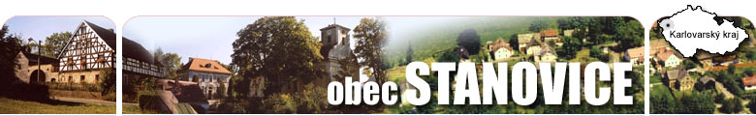
Pořádá dne 28.9.2007-30.9.2007

STANOVICKOU POUŤ

Program:

PÁTEK 28.9.2007

- 14:00 – 15:00 DISKOTÉKA PRO DĚTI

- 19:00 – 22:00 DISKOTÉKA PRO DOSPĚLÉ

SOBOTA 29.9.2007

- 13:00 – 14:00 AGILITY LOKET
ukázka výcviku psů
- 14:00- 15:00 DIVADLO PRO MALÉ I VELKÉ
divadelní soubor Z bedny

- 15:00 – 16:00 UKÁZKA POŽÁRNÍ TECHNIKY HZS
K.VARY- profesionální hasiči předvedou
své dovednosti

- 18:00- 22:00 ŽIVÁ HUDBA - Jiří Kareš

NEDĚLE 30.9.2007

- ODPOLEDNÍ MŠE SVATÁ – KOSTEL VE STANOVICÍCH
- MISTROVSKÉ UTKÁNÍ SK STANOVICE-HROZNĚTÍN

CELODENNÍ AKCE (PÁ-NE)

09:00 – 21:45 pouťové atrakce- kolotoče,skákací hrad,
labutě,autodrom, stánkový prodej ,
občerstvení atd.

Pouze v sobotu
14:00 – 18:00 KONĚ P. UHLÍŘOVÁ

ORGANIZÁTOR:
Obecní úřad Stanovice

